# Упражнения: Интерфейси

## Фигури

Постройте йерархията от интерфейси и класове:

|  |
| --- |
| <<inteface>>  <<Drawable>> |
| **+Draw()** |

|  |
| --- |
| **Circle** |
| **-radius: Integer** |

|  |
| --- |
| Rectangle |
| **-width: Integer**  **-height: Integer** |

Трябва да може да използвате класовете по сходен начин:

|  |
| --- |
| StartUp.cs |
| var radius = int.Parse(Console.ReadLine());  IDrawable circle = new Circle(radius);  var width = int.Parse(Console.ReadLine());  var height = int.Parse(Console.ReadLine());  IDrawable rect = new Rectangle(width, height);  circle.Draw();  rect.Draw(); |

### Примери

|  |  |
| --- | --- |
| **Вход** | **Изход** |
| 3  4  5 | *******  ** **  ** **  * *  ** **  ** **  *******  ****  * *  * *  * *  **** |

### Решение

За чертането на кръга, използвайте следния алгоритъм:

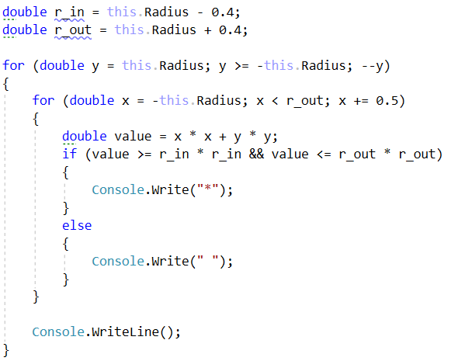

За чертането на правоъгълника използвайте следния алгоритъм:

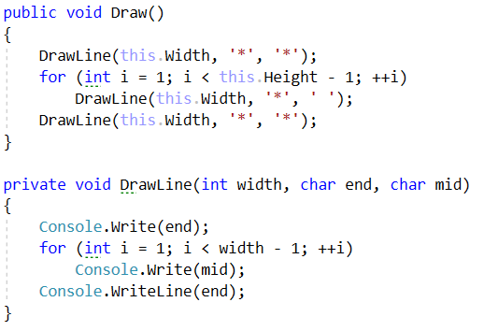

## Коли

Постройте йерархията от интерфейси и класове:

|  |
| --- |
| <<ICar>> |
| **+Model: string**  **+Color: string**  **+Start(): string**  **+Stop(): string** |

|  |
| --- |
| <<IElectricCar>> |
| **+Battery: int** |

|  |
| --- |
| Seat |
| **+ToString(): string** |

|  |
| --- |
| Tesla |
| **+ToString(): string** |

Вашата йерархия трябва да може да се ползва със следния код:

|  |
| --- |
| StartUp.cs |
| ICar seat = new Seat("Leon", "Grey");  ICar tesla = new Tesla("Model 3", "Red", 2);  Console.WriteLine(seat.ToString());  Console.WriteLine(tesla.ToString()); |

### Примери

|  |  |
| --- | --- |
| **Input** | **Output** |
|  | Grey Seat Leon  Engine start  Breaaak!  Red Tesla Model 3 with 2 Batteries Engine start  Breaaak! |

## Министерство на образованието и науката (МОН)

* Настоящият курс (презентации, примери, задачи, упражнения и др.) е разработен за нуждите на Национална програма "**Обучение за ИТ кариера**" на МОН за подготовка по професия "Приложен програмист".

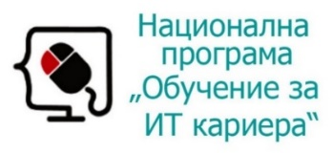

* Курсът е базиран на учебно съдържание и методика, предоставени от **фондация "Софтуерен университет"** и се разпространява под **свободен** **лиценз CC-BY-NC-SA** (Creative Commons Attribution-Non-Commercial-Share-Alike 4.0 International).

